Если на АРМ крана не отображается карта склада то:
- Нужно проверить с ним связь пингом. Ip крана можно посмотреть в табличке All_Passwords_NEW по адресу 172.30.50.75\exchange\Бригада АСУТП\_Налимов.
Ip кранов находится на вкладке Краны. Если связь плохая то попробуйте переместить кран и перезагрузить АРМ. Пароль на Windows px. Пароль pxServer$.
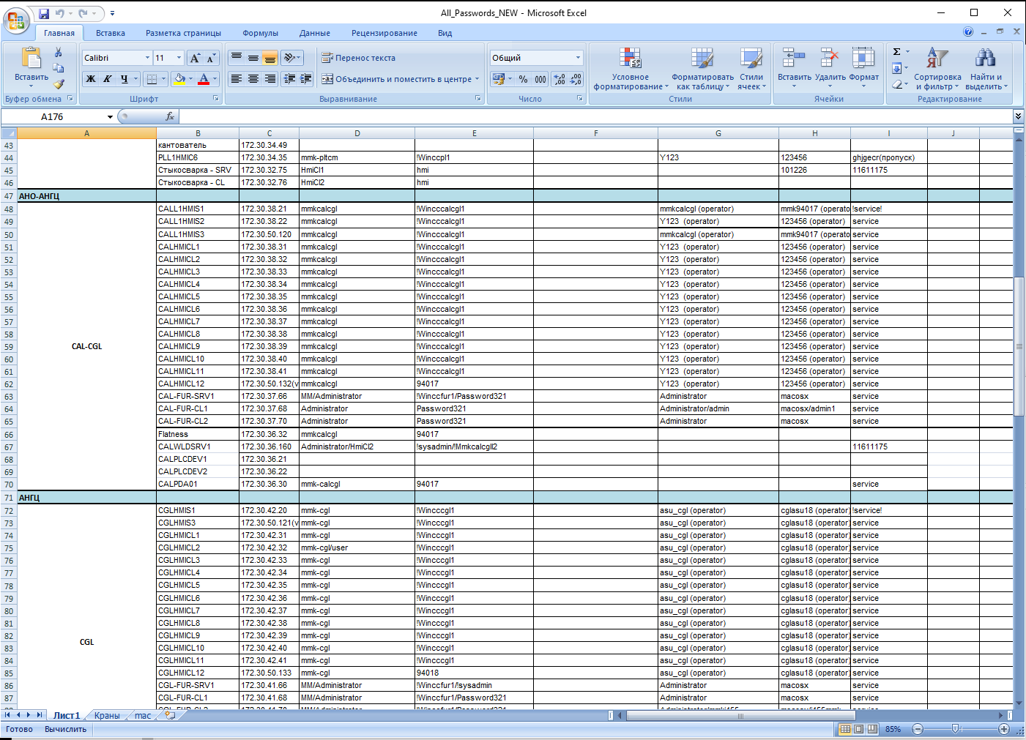
- Если связь с краном есть, то в самой программе Spectrator на АРМ крана нужно посмотреть Логи. Пароль VNC 123456
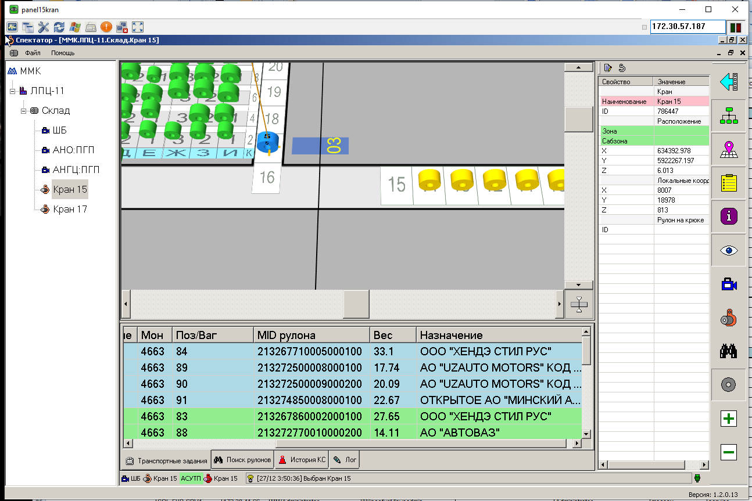
там в строке сообщений должно быть сообщение о том что связь с сервером 172.30.52.161 установлена.
- (Если на всех кранах не отображается карта)Попробуйте перезагрузить АРМ и программу Spectrator. Если карта так же не появилась то требуется проверить программу Super.Magistr.Bikod на сервере 172.30.52.161;
Пароль LM-Viewer Service!. Пользователь Windows px. Пароль pxServer$.
После перезагрузки программы на сервере потребуется перезагрузить все АРМ кранов.

